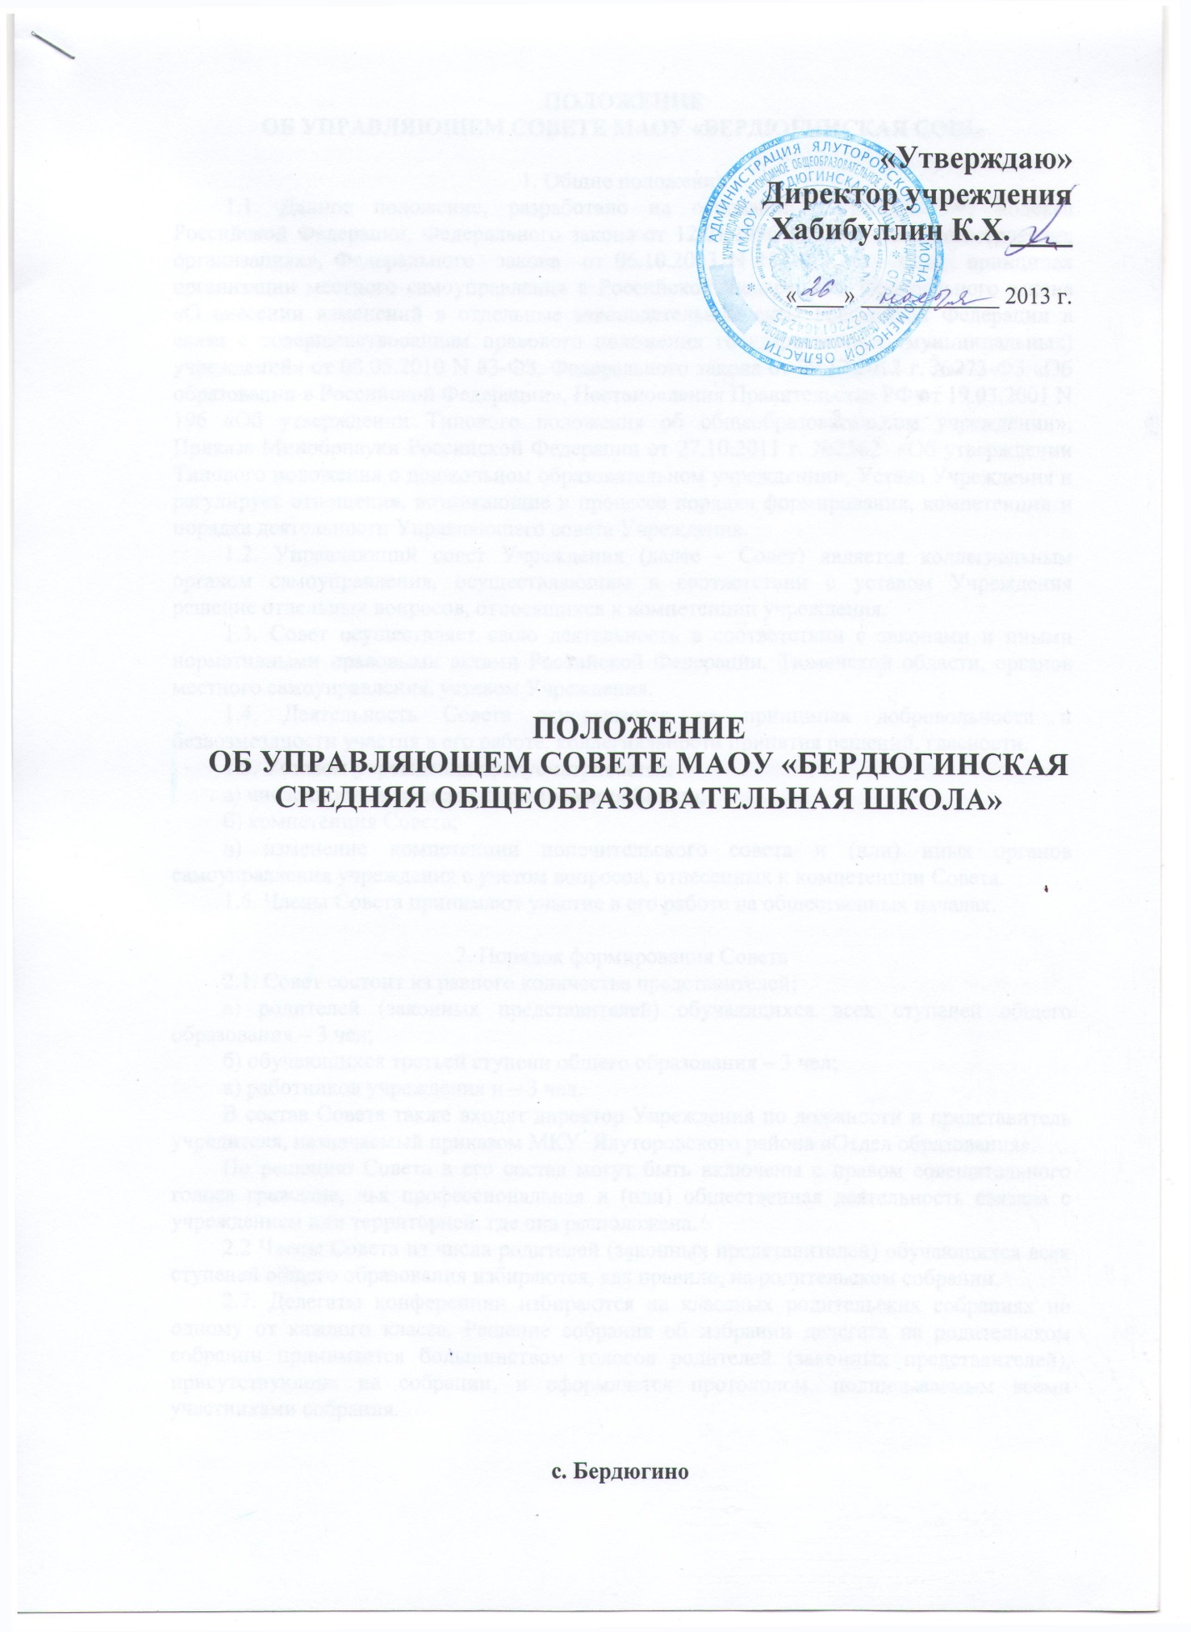

ПОЛОЖЕНИЕ

ОБ УПРАВЛЯЮЩЕМ СОВЕТЕ МАОУ «БЕРДЮГИНСКАЯ СОШ»

1. Общие положения

1.1. Данное положение, разработано на основании Гражданского кодекса Российской Федерации, Федерального закона от 12.01.1996 N 7-ФЗ «О некоммерческих организациях», Федерального закона от 06.10.2003 N 131-ФЗ «Об общих принципах организации местного самоуправления в Российской Федерации», Федерального закона «О внесении изменений в отдельные законодательные акты Российской Федерации в связи с совершенствованием правового положения государственных (муниципальных) учреждений» от 08.05.2010 N 83-ФЗ, Федерального закона от 29.12.2012 г. №273-ФЗ «Об образовании в Российской Федерации», Постановления Правительства РФ от 19.03.2001 N 196 «Об утверждении Типового положения об общеобразовательном учреждении», Приказа Минобрнауки Российской Федерации от 27.10.2011 г. №2562 «Об утверждении Типового положения о дошкольном образовательном учреждении», Устава Учреждения и регулирует отношения, возникающие в процессе порядка формирования, компетенции и порядка деятельности Управляющего совета Учреждения.

1.2. Управляющий совет Учреждения (далее - Совет) является коллегиальным органом самоуправления, осуществляющим в соответствии с уставом Учреждения решение отдельных вопросов, относящихся к компетенции учреждения.

1.3. Совет осуществляет свою деятельность в соответствии с законами и иными нормативными правовыми актами Российской Федерации, Тюменской области, органов местного самоуправления, уставом Учреждения.

1.4. Деятельность Совета основывается на принципах добровольности и безвозмездности участия в его работе, коллегиальности принятия решений, гласности.

1.5. Уставом учреждения предусматривается:

а) численность и порядок формирования Совета;

б) компетенция Совета;

в) изменение компетенции попечительского совета и (или) иных органов самоуправления учреждения с учетом вопросов, отнесенных к компетенции Совета.

1.6. Члены Совета принимают участие в его работе на общественных началах.

2. Порядок формирования Совета

2.1. Совет состоит из равного количества представителей:

а) родителей (законных представителей) обучающихся всех ступеней общего образования – 3 чел;

б) обучающихся третьей ступени общего образования – 3 чел;

в) работников учреждения и – 3 чел.

В состав Совета также входят директор Учреждения по должности и представитель учредителя, назначаемый приказом МКУ Ялуторовского района «Отдел образования».

По решению Совета в его состав могут быть включены с правом совещательного голоса граждане, чья профессиональная и (или) общественная деятельность связана с учреждением или территорией, где она расположена.

2.2 Члены Совета из числа родителей (законных представителей) обучающихся всех ступеней общего образования избираются, как правило, на родительском собрании.

2.7. Делегаты конференции избираются на классных родительских собраниях по одному от каждого класса. Решение собрания об избрании делегата на родительском собрании принимается большинством голосов родителей (законных представителей), присутствующих на собрании, и оформляется протоколом, подписываемым всеми участниками собрания.

2.8. Члены Совета избираются из числа делегатов, присутствующих на собрании. Предложения по кандидатурам членов Совета могут быть внесены делегатами собрания, директором Учреждения, представителем учредителя в составе Совета.

присутствующих делегатов и оформляются протоколом, подписываемым председателем и секретарем собрания. В случае избрания счетной комиссии к протоколу конференции прилагается протокол счетной комиссии.

В случае, если количество обучающихся в учреждении менее 200 человек, члены Совета могут избираться на общешкольном родительском собрании.

2.9.. Члены Совета из числа обучающихся третьей ступени общего образования избираются на общем собрании обучающихся соответствующей ступени, при проведении которого применяются правила, предусмотренные выше, с последующим согласованием педагогическим советом учреждения.

2.10. Члены Совета из числа работников учреждения избираются на общем собрании работников учреждения, при проведении которого применяются правила, предусмотренные выше.

2.11. Совет считается сформированным и вправе приступить к осуществлению своих полномочий с момента избрания (назначения) не менее двух третей от общей численности членов Совета, определенной уставом учреждения.

3. Компетенция Совета

3.1. Основными задачами Совета являются:

а) определение основных направлений развития общеобразовательного учреждения;

б) повышение эффективности финансово-экономической деятельности, стимулирования труда работников учреждения;

в) содействие созданию в учреждении оптимальных условий и форм организации образовательного процесса;

г) контроль за соблюдением надлежащих условий обучения, воспитания и труда в учреждении, сохранения и укрепления здоровья обучающихся.

3.2.. Совет осуществляет следующие функции:

Вносит на рассмотрение учредителя предложения по изменению и (или) дополнению устава учреждения в части определения:

а) порядка и оснований отчисления обучающихся;

б) системы оценок при промежуточной аттестации, форм и порядка ее проведения;

в) режима занятий обучающихся;

г) порядка предоставления платных образовательных услуг (на договорной основе);

д) порядка регламентации и оформления отношений учреждения и обучающихся и (или) их родителей (законных представителей);

е) структуры, порядка формирования органов управления учреждения, их компетенции и порядка организации деятельности;

ж) прав и обязанностей участников образовательного процесса;

з) распределяет по представлению директора Учреждения стимулирующие выплаты работникам Учреждения, установленные локальными актами Учреждения и (или) Коллективным договором.

Согласовывает по представлению руководителя Учреждения:

а) изменение компонента образовательного учреждения государственного образовательного стандарта общего образования, образовательных программ, учебного плана;

б) введение новых методик образовательного процесса и образовательных технологий;

в) изменение и (или) дополнение перечня платных образовательных и иных услуг, оказываемых учреждением;

г) изменение и (или) дополнение правил внутреннего распорядка учреждения. Вносит руководителю Учреждения предложения в части:

а) материально-технического обеспечения и оснащения образовательного процесса, оборудования помещений учреждения;

б) направлений расходования средств, привлекаемых учреждением из внебюджетных источников;

в) выбора учебников из утвержденных федеральных перечней учебников, рекомендованных (допущенных) к использованию в образовательном процессе;

г) создания в учреждении необходимых условий для организации питания, медицинского обслуживания обучающихся.

Принимает решение о введении (отмене) единой формы одежды для обучающихся в период занятий.

Рассматривает вопросы текущей успеваемости, промежуточной и итоговой аттестации обучающихся, состояния здоровья и воспитания обучающихся.

Координирует деятельность в Учреждения общественных (в том числе детских и молодежных) организаций (объединений), не запрещенную законом.

Регулярно информирует участников образовательного процесса о своей деятельности и принимаемых решениях.

Рассматривает иные вопросы, отнесенные к компетенции Совета уставом Учреждения.

Решения Совета, принимаемые по вопросам, входящим в его компетенцию, носят рекомендательный характер, если уставом Учреждения и (или) локальными актами директора Учреждения не предусмотрено иное.

4. Организация деятельности Совета

4.1. Организационной формой работы Совета являются заседания, которые проводятся по мере необходимости, но не реже одного раза в квартал.

Заседания Совета созываются председателем Совета, а в его отсутствие - заместителем председателя. Правом созыва заседания Совета обладают также директор учреждения и представитель учредителя в составе Совета.

Заседания Совета проводятся открыто. На заседании в порядке, установленном регламентом Совета, может быть решен любой вопрос, отнесенный к компетенции Совета.

4.2. Первое заседание Совета созывается директором учреждения не позднее чем через месяц после его формирования. На первом заседании Совета, в частности, утверждаются регламент Совета, избираются председатель и секретарь Совета, при необходимости заместитель председателя Совета. Председатель Совета и его заместитель могут избираться только из числа представителей родителей (законных представителей) обучающихся в составе Совета.

4.3. Заседание Совета правомочно, если на нем присутствуют не менее половины от числа членов Совета, определенного уставом учреждения. Заседание Совета ведет председатель, а в его отсутствие - заместитель председателя.

4.4.. Решения Совета, как правило, принимаются большинством голосов членов Совета, присутствующих на заседании, при открытом голосовании, и оформляются протоколом, который подписывается председателем и секретарем Совета.

4.5. Для осуществления своих функций Совет вправе:

а) приглашать на заседания Совета любых работников учреждения для получения разъяснений, консультаций, заслушивания отчетов по вопросам, входящим в компетенцию Совета;

б) запрашивать и получать у директора учреждения и (или) учредителя информацию, необходимую для осуществления функций Совета, в том числе в порядке контроля за реализацией решений Совета.

4.6. Организационно-техническое обеспечение деятельности Совета возлагается на администрацию учреждения, в случае необходимости при содействии учредителя.

**«Утверждаю»**

**Директор учреждения**

**Хабибуллин К.Х.____**

«____» ____________ 2013 г.

# **ПОЛОЖЕНИЕ**

**ОБ УПРАВЛЯЮЩЕМ СОВЕТЕ МАОУ «БЕРДЮГИНСКАЯ**

**СРЕДНЯЯ ОБЩЕОБРАЗОВАТЕЛЬНАЯ ШКОЛА»**

**с. Бердюгино**

**«Утверждаю»**

**Директор учреждения**

**Хабибуллин К.Х.____**

«____» ____________ 2013 г.

# **ПОЛОЖЕНИЕ**

**о комиссии по урегулированию споров между участниками образовательных отношений МАОУ «Бердюгинская СОШ»**

**с. Бердюгино**